**Уважаемые коллеги!**

Организационный комитет приглашает Вас принять участие в работе III Международной научно-практической конференции ***«Энергоресурсосбережение и энергоэффективность: актуальные вопросы, достижения и инновации»***, посвященной 85-летию д.т.н., профессора Шомахова Л.А.

Мероприятие состоится **20 - 21 декабря 2024 года**.

**Направления**

**работы конференции**

¤ Энергоэффективность систем электро- и теплоснабжения и направления их развития.

¤ Энергосберегающие электро- и теплотехнологические процессы и установки.

¤ Энергоресурсосбережение в агропромышленном комплексе.

¤ Повышение эффективности использования топливно-энергетических ресурсов.

¤ Энергосберегающие машиностроительные технологии и оборудование.

¤ Малая энергетика как важный потенциал повышения эффективности и надежности энергообеспечения российских потребителей на современном этапе.

¤ Нетрадиционные и возобновляемые источники энергии.

¤ Энергоресурсосбережение в строительстве и природообустройстве.

¤ Энерго- и экологическая безопасность.

*Информация о проведении*

*конференции размещена на сайте* ***www.kbgau.ru***

**Порядок работы конференции**

**очное** - непосредственное участие в работе конференции и публикация материалов.

**онлайн** – видео - конференция с публикацией материалов;

**заочное** - представление и публикация материалов.

**РЕГЛАМЕНТ РАБОТЫ КОНФЕРЕНЦИИ**

**20 декабря 2024 г.**

10:30 – 11:00 – регистрация участников

11:00 – 13:00 – пленарное заседание

13:00 – 14:00 – перерыв

14:00 – 16:00 – работа по направлениям

**21 декабря 2024 г.**

10:00 – 12:00 – работа по направлениям

12:00 – 13:00 – перерыв

13:00 – 15:00 – работа по секциям

15:00 – отъезд участников

*доклады на пленарном заседании – до 15 минут;*

*доклады на секциях – до 10 минут.*

**Условия участия**

Для участия в работе конференции необходимо представить заполненную регистрационную форму, статью объемом не более 5 стр. в электронном виде **до 14 декабря 2024 г.**

От каждого автора принимается не более двух статей!

Каждая статья должна быть в отдельном файле. Имя файла должно совпадать с фамилией первого автора. При отправке материалов **обязательно** убедитесь в их получении, связавшись с ответственным за публикацию сборника (Болотоков Анзор Леонидович, тел. +7-964-033-63-55).

Материалы для опубликования и регистрационная форма принимаются по электронной почте [**anzor.n@inbox.ru**](mailto:anzor.n@inbox.ru)

*Оргкомитет конференции оставляет за собой право* ***отклонить статьи низкого качества и плохой редакции*** *от включения их в программу и сборник материалов конференции. Принятые материалы не возвращаются.*

**Требования**

**к оформлению материалов**

**I. Структура статьи:**

1. Номер СЕКЦИИ (ВСЕ ПРОПИСНЫЕ).

2. Тематический рубрикатор УДК.

3. Название статьи.

4. Сведения об авторе(ах): фамилия, имя, отчество автора(ов) полностью; место работы, учебы автора(ов), город, страна; контактная информация (e-mail) автора(ов);

5. Аннотация (до 50 слов).

6. Ключевые слова (не более 10 слов).

7. Текст статьи (со ссылками на литературные источники в квадратных скобках).

8. Список литературы.

**II. Оформление материалов:**

Язык материала - русский. Размер страницы - А4, ориентация - «Книжная». Поля страницы: верхнее, нижнее, правое, левое - 20 мм. Отступ первой строки абзаца слева (красная строка) - 1 см.

Первый абзац – УДК (выравнивание по левому краю). Второй абзац - название статьи (Выравнивание по центру, начертание полужирное, ВСЕ ПРОПИСНЫЕ). Третий абзац - сведения об авторах (выравнивание по правому краю). Четвертый абзац - аннотация. Пятый абзац - ключевые слова, отделяются друг от друга точкой с запятой. Шестой абзац – Название статьи, сведения об авторах, аннотация и ключевые слова на английском языке. Седьмой абзац - текст статьи (Междустрочный интервал - одинарный, выравнивание - по ширине, автоматический перенос слов). Шрифт - Times New Roman, размер шрифта - 12 кегль. В конце статьи размещается список литературы, оформленный по ГОСТ Р 7.0.5 – 2008 «Библиографическая ссылка». Наличие списка литературы обязательно. Ссылки на литературу приводятся в тексте в квадратных скобках.

Возможно использование рисунков, таблиц и формул. Графики и диаграммы должны быть переведены в формат Word/Excel, таблицы – в Microsoft Word, формулы – в JPEG или TIFF. Иллюстрации с разрешением не менее 300 dpi должны представляться отдельными файлами, а также размещаться непосредственно в тексте.

Иллюстрации и таблицы должны быть размещены в тексте после абзацев, содержащих ссылку на них. Ссылка на источник отмечается порядковой цифрой, например, [1].

Авторы несут ответственность за достоверность информации, заявленной в статье. Все статьи проходят проверку на плагиат и принимаются к печати при уровне уникальности ее не менее 75%.

**Архив сборника конференции будет размещен в Научной электронной библиотеке eLibrary.ru, интегрированной с Российским индексом научного цитирования (РИНЦ).**

**Сборнику будет присвоен Международный стандартный книжный номер ISBN.**

**Публикация статей в сборнике бесплатная.**

**ПРОГРАММНЫЙ КОМИТЕТ**

*Председатель программного комитета:*

**Апажев Аслан Каральбиевич,** д-р техн. наук, профессор, ректор ФГБОУ ВО Кабардино-Балкарский ГАУ.

*Сопредседатель программного комитета:*

**Шогенов Юрий Хасанович,** д-р техн. наук, профессор, академик РАН.

*Члены программного комитета:*

**Протосовицкий Иван Васильевич**, канд. техн. наук, доцент, декан агроэнергетического факультета Белорусского государственного аграрного технического университета, г. Минск, Республика Беларусь.

**Исенов Султанбек Сансызбаевич**, канд. техн. наук, ассоциированный профессор, декан энергетического факультета, НАО «Казахский агротехнический университет им. С. Сефуллина», г. Астана, Республика Казахстан.

**Нарымбетов Максат Сагынаалиевич**, канд. техн. наук, доцент, заведующий кафедрой «Электрификация и автоматизация сельского хозяйства» Кыргызского национального аграрного университета имени К.И.Скрябинa, г. Бишкек, Республика Кыргызстан.

**Пашаев Эльбрус Аббас оглы**, канд. техн. наук, доцент, заведующий лабораторией «Механизация садоводства», НИИ «Агромеханика», г. Гянджа, Азербайджанская Республика.

**Сижажев Хасан Лабидович**, министр сельского хозяйства КБР.

**Ахубеков Шамиль Асланбиевич,** министр промышленности, энергетики и торговли КБР.

**Макуашев Алим Ажгериевич**, и. о. председателя Госкомитета КБР по тарифам и жилищному надзору.

**Кладько Игорь Евгеньевич**, директор филиала ПАО «РусГидро» — «Кабардино-Балкарский филиал».

**Загаштоков Ризуан Анатольевич**, директор филиала «Россети Северный Кавказ» – «Каббалкэнерго».

**ОРГАНИЗАЦИОННЫЙ КОМИТЕТ**

*Председатель организационного комитета:*

**Абдулхаликов Рустам Заурбиевич,** д-р с.-х. наук, доцент, проректор по научно-исследовательской работе.

*Члены организационного комитета:*

**Шекихачев Юрий Ахметханович,** д-р техн. наук, профессор, декан факультета механизации и энергообеспечения предприятий.

**Балкизов Афрасим Баширович**, канд. техн. наук, доцент, декан факультета «Строительство и землеустройство».

**Егожев Артур Мухамедович,** д-р техн. наук, профессор, зав. кафедрой технической механики и физики

**Мишхожев Владислав Хасенович,** канд. техн. наук, доцент, зав. кафедрой агроинженерии.

**Фиапшев Амур Григорьевич,** канд. техн. наук, доцент, зав. кафедрой энергообеспечения предприятий

**Жемухов Аслан Хачимович**, канд. экон. наук, доцент, начальник НИС.

**Болотоков Анзор Леонидович,** канд. техн. наук, доцент, зам. декана по научной работе факультета механизации и энергообеспечения предприятий.

**Малкандуев Эльдар Магомедович,** канд. экон. наук, доцент, зам. декана по научной работе факультета строительства и землеустройства.

**Регистрационная форма**

|  |  |
| --- | --- |
| Фамилия |  |
| Имя |  |
| Отчество |  |
| Должность |  |
| Ученая степень |  |
| Ученое звание |  |
| Место работы |  |
| Название доклада (статьи) |  |
| Направление - название |  |
| Почтовый адрес |  |
| E-mail |  |
| Контактный телефон |  |
| Форма участия (очное/заочное) |  |
| - доклад на пленарном заседании (если да, название доклада) |  |
| - доклад на направлении (если да, название доклада) |  |
| - заочное участие с опубликованием материалов (да/нет) |  |
| Даты заезда-выезда |  |

**Заранее благодарим**

**за сотрудничество!**

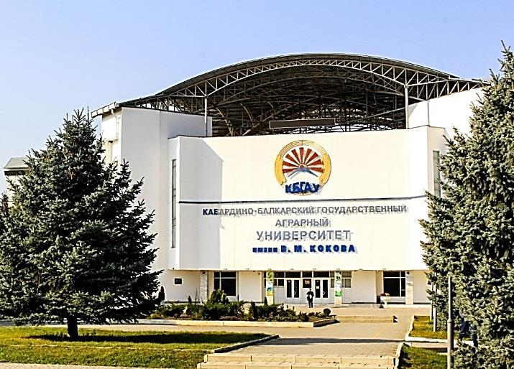

**III МЕЖДУНАРОДНАЯ**

**НАУЧНО-ПРАКТИЧЕСКАЯ**

**КОНФЕРЕНЦИЯ**

**«*ЭНЕРГОРЕСУРСОСБЕРЕЖЕНИЕ И ЭНЕРГОЭФФЕКТИВНОСТЬ:***

***АКТУАЛЬНЫЕ ВОПРОСЫ, ДОСТИЖЕНИЯ И ИННОВАЦИИ»,***

***посвященная 85-летию д.т.н., профессора Шомахова Л.А.***

20 - 21 декабря 2024 г.

Нальчик - 2024